Дистант для группы 15
6 апреля 2023 года
Тетради на руках, выполняем задание в них,сдаем вместе с работой за 5 апреля.

Практическое занятие № 47 «Составление устного высказывания по теме ”Работа, поиск работы”.
Выполните упражнения письменно:
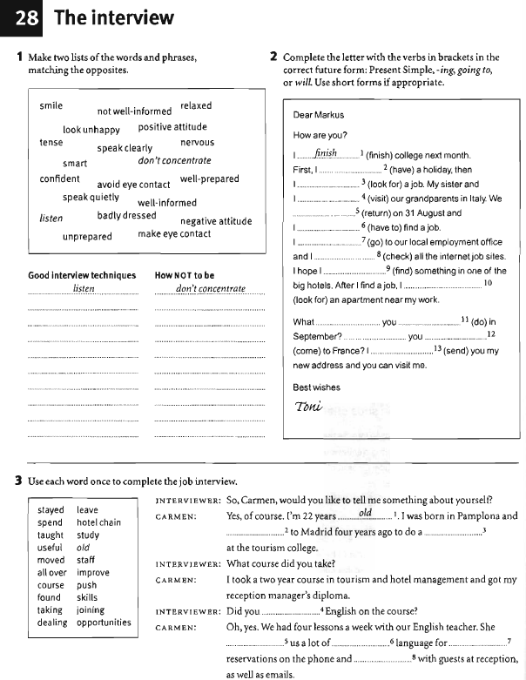

Практическое занятие №48 «Употребление будущего совершенного времени в устной и письменной речи».
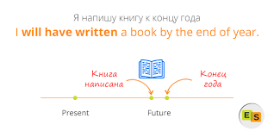
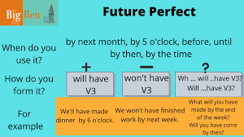
Упражнение 1. Вставьте глагол во времени Future Perfect.
- I ________ a Londoner for five and a half years by next September. (be)
- By Tuesday Jill ________ these novels by O’Henry. (finish)
- Next year is Fred and Kate’s 10th wedding anniversary. They _________ happily married for ten years. (be)
- Molly thinks the film _________ by the time she gets to Fred’s. (to start)
- They _________ the plans by then. (to finish)
- Before his holiday Tom _______ all his money. (to spend)
- The train _________ by the time the couple get to the station. (to leave)

